Relatieweekend 10 – 11 - 12 maart 2023 met de steun van:
Voor koppels die het al wat rustiger aan doen,
de 50 gepasseerd zijn,
hun relatie belangrijk vinden.
‘Zorg dragen voor elkaar
en voor onze dichte en ruimere omgeving’

‘Zorg kunnen dragen en zorgzaamheid kunnen ervaren: het doet mensen leven’ (Eddy Van Tilt)

Voor wie zorg jij? Voor wie zorgen wij?
Voor wie kunnen we niet zorgen? Voor wie zouden we willen zorgen en kan dit niet?
Voor wie kost zorgen moeite?
Hoe ervaar jij het zorgen? Is dat een last? Of iets waar je ‘rijker’ van wordt?
Wat mag niet worden vergeten in de zorg om de (klein)kinderen en/of ouders?
Hoe beïnvloedt dat jullie relatie?
Hoe zit het met onze zelfzorg? De zorg om onze relatie? Onze zorg voor elkaar, als koppel?
Wat als mijn partner zorg nodig heeft? Wat als ik zorg nodig heb?
Is zorgen vooral een last, of iets waar je rijker van kunt worden?
Wat betekent het kunnen (moeten) zorgen voor iemand, voor jezelf, én voor jullie relatie?
Zorgen voor: waarom? Hoe ga je ermee om? Wat inspireert jou in het opnemen van zorg?

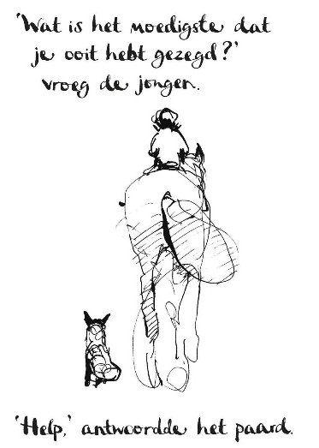
- Vrijdagavond maken we kennis met het thema en met elkaar. We brengen ‘onze zorg’ in kaart.
- Zaterdagmorgen luisteren we een getuigenis van Rita &
Pascal, en een getuigenis van Mieke & Gert. Daarna verdiepen we ons verder in ‘de zorg’ via videofragmenten met o.a. Brené Brown ('De kracht van kwetsbaarheid' en 'De moed van imperfectie'), Edith Eger (boeken: De Keuze, Het Geschenk), Dirk De Wachter (boek: VerTROOSTingen), en gaan we in gesprek
- Zaterdagnamiddag is er tijd voor persoonlijk werk en voor koppelwerk.
- Een stevige wandeling mag uiteraard niet ontbreken.
- Op zaterdagavond voorzien we een leuke ontspanning.
- We sluiten op zondag af met een fijne viering.
Van vrijdag 10 maart om 20u…
tot zondag 12 maart 2023 na het middagmaal.
Het weekend vindt plaats in:
Jeugdherberg "Die Loyale"
Gentsesteenweg 124
te Maldegem
https://www.jeugdherbergen.be/nl/maldegem

Wil je graag meer info,
dan kan je contact nemen met:

Pascal Barbé &  Rita Vanderheyden | Dorpslaan 14 - 1501 Buizingen | 0475/21 04 62  pascal.barbe@telenet.be
Rita Robberechts &  Fons De Potter | De Heide 68 - 1785 Merchtem | 0473/66 08 37 robberechts.rita@telenet.be
Gert De Block &  Mieke Mertens | Bosdreef 11 - 9255 Buggenhout | 052/ 34 15 68  Mieke-mertens@hotmail.com

Dit is de wegbeschrijving:
Als je van Oostende komt richting Gent, via de E40 neem je afslag Beernem
Als je van Gent komt richting Oostende, via de E40 neem je afslag Aalter
Of gebruik je GPS, Wace of Google maps: Gentsesteenweg 124, Maldegem

Mee te brengen:
- Wandelschoenen en –kledij
- GEEN Lakens (ze zijn inbegrepen in de prijs), WEL handdoeken.
NB : (bad)handdoeken kunnen gehuurd worden aan 1,5 EUR per stuk.
- Zaklamp

Deelname in de kosten:
- Volwassenen: 125 EUR per persoon (250 EUR/koppel)
- (bad)handdoeken : 1,5 EUR per stuk, indien gewenst, bij inschrijving melden.

Onze (nood) gsm op het weekend is: 0473/66 08 37 van Rita Robberechts
INSCHRIJVEN…

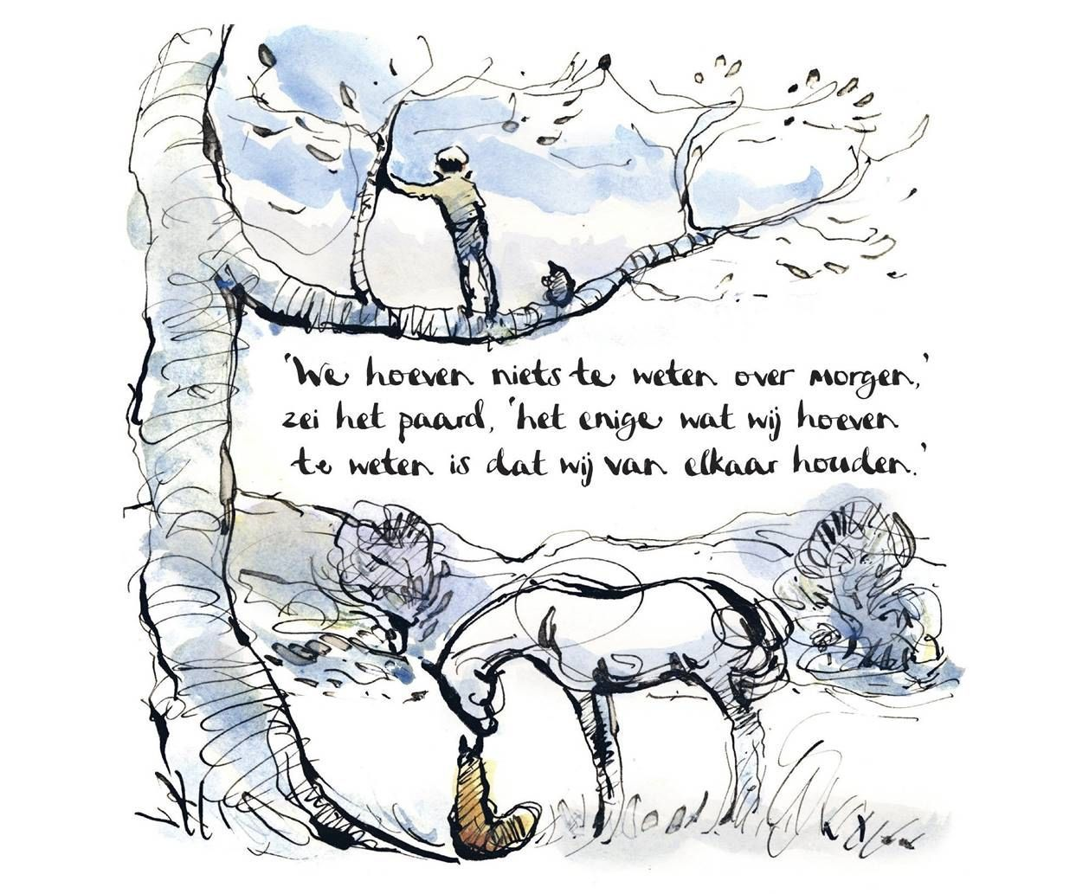

Inschrijving per e-mail naar: pascal.barbe@telenet.be
of per post naar Pascal Barbé - Dorpslaan 14 -1501 Buizingen.

Familie : …………………………………………..
Gaan mee : ............................................ geboortedatum ..................................
............................................ geboortedatum ..................................
Adres : …………………………………………………………………………………………………………….
Telefoon : …………………………… email : ………………………………………………………………

Wij bestellen vegetarisch eten voor …… (aantal) perso(o)n(en).

2 x 125 EUR: 250 EUR
… x (bad)handdoek : …… EUR
TOTAAL : ……… EUR
Bedankt om dit bedrag over te schrijven op rek. BE55-7775-9698-3344 van Kwb-Femma met vermelding “Relatieweekend 10-11-12 maart 2023”, uiterlijk tegen 5 februari 2023.

